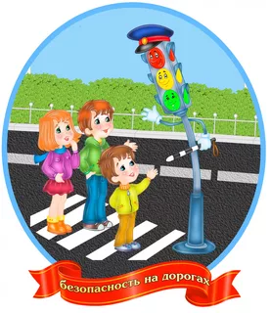
Участие в Добровольной интернет-акция
«Безопасность детей на дороге».

Воспитанники и родители на протяжении 4 месяцев (26.11.2018 по 29.03.2019 ) принимали участие во Всероссийской добровольной интернет-акция «Безопасность детей на дороге», цель которой повышение знаний правил дорожного движения.
Участники проходили тесты, читали сказки, изучали дорожные знаки. По итогам акции руководитель творческой группы "Безопасность дошколят" Ткачева М.Г. стала Лауреатом , а ее воспитанники:
- Бутко Сережа -Лауреат
- Музыка Аксинья -Лауреат
- Ирицян Николай- Лауреат
10 воспитанникам присвоен статус - активный пользователь: Левченко Диана, Тришечкина Дарина, Попова Полина,Сидоров Александр,Бацура Варвара, Грязнова Алеся, Бударин Дима, Яснюк Света, Ткачева Ева. Поздравляем всех участникам ! Руководитель творческой группы "Безопасность дошколят"Ткачева М.Г.

